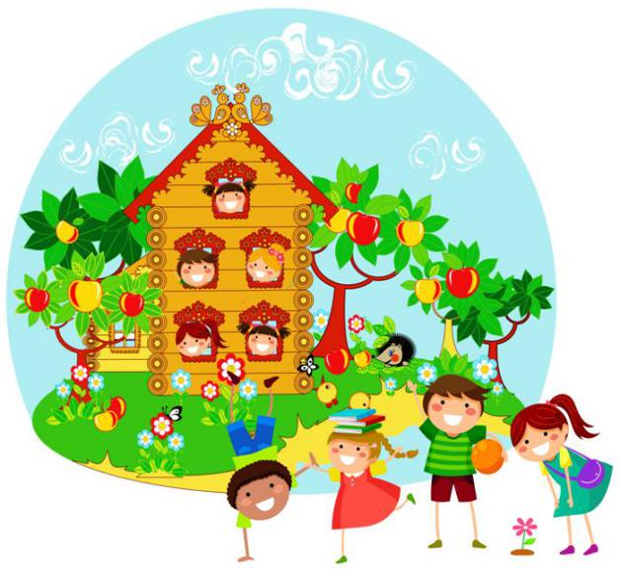
муниципальное бюджетное дошкольное образовательное учреждение
детский сад №16 «Теремок»
газета о жизни детей, воспитателей и родителей
в детском саду

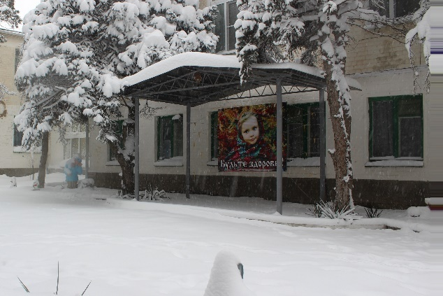
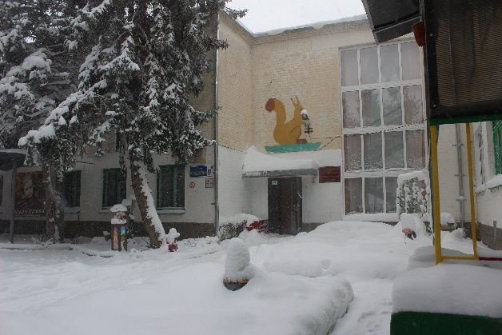
Посмотрите, во дворе
Все деревья в серебре.
Пляшет белая метель
В новогодний первый день.
Отшумели праздники,
Говорят проказники:
“Старый год немного жаль,
А на улице январь!”
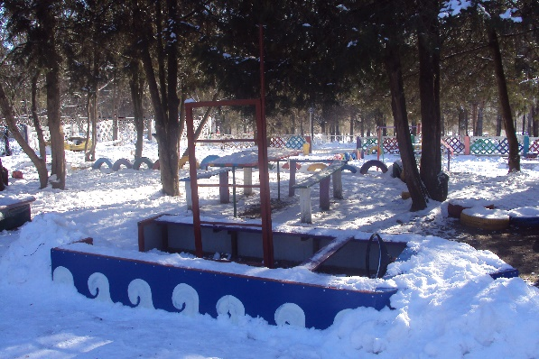
ТатьянаАгибалова.

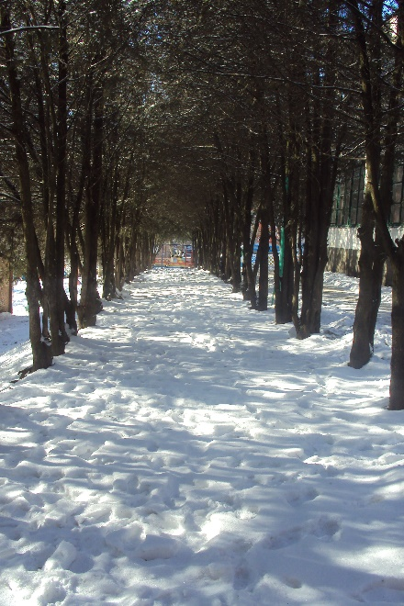

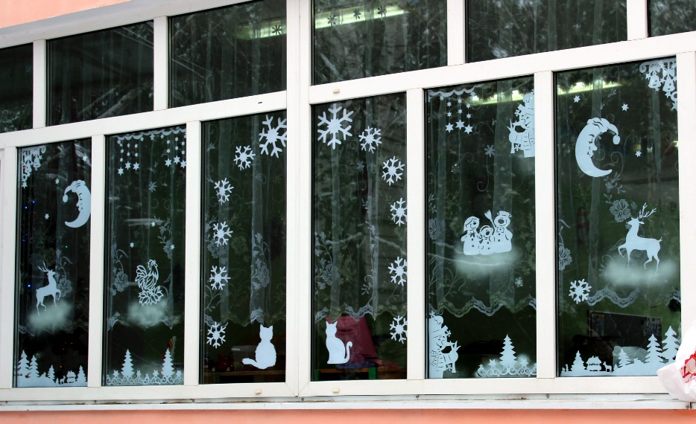

Выпуск №4(3)
Знакомство с правилами дорожного движения

С каждым годом растет и хорошеет наш город. Много в нем широких улиц с огромным количеством транспорта. По этим же улицам проходят сотни пешеходов. Среди них, конечно, дети. Ребенка интересует улица и все на ней происходящее. И часто, увлеченный чем-либо новым, необычным, он попадает на улице в опасные для жизни ситуации.
Это объясняется тем, что дети не умеют еще в должной степени управлять своим поведением. Они не в состоянии правильно определить расстояние до приближающейся машины и ее скорость, переоценивают собственные возможности, считают себя быстрыми и ловкими. У них еще не выработалась способность предвидеть возможность возникновения опасности в быстро меняющейся дорожной обстановке.
Избежать опасности можно лишь путем соответствующего воспитания и обучения ребенка с самого раннего возраста. Вот поэтому мы и поставили перед собой цель - как можно раньше познакомить детей с правилами дорожного движения.
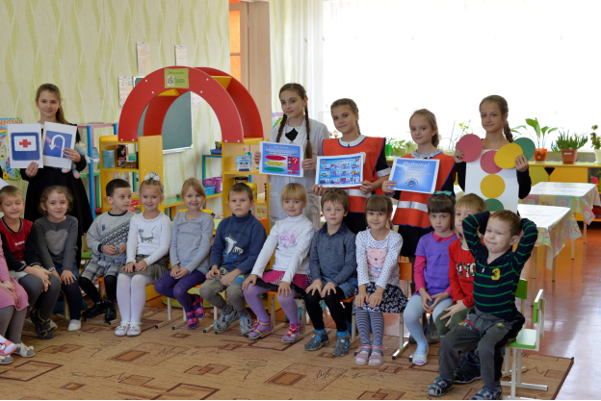
Сегодня уже никого не надо убеждать в том, что чем раньше мы познакомим ребенка с правилами дорожного движения, научим его навыкам культуры поведения на улицах и дорогах, тем меньше будет происшествий на проезжей части. Обучение правилам дорожного движения начинается с младшей группы, так как знания, полученные в детстве наиболее прочны, а правила дорожного движения, усвоенные в этом возрасте, впоследствии становятся нормой поведения, а их соблюдение - потребностью человека.
Обучение дошкольников культуре поведения на улице тесно связано с развитием у детей ориентировки в пространстве. Кроме того, нельзя воспитать дисциплинированного пешехода, если с детства не прививать такие важные качества, как внимание, собранность, ответственность и осторожность. Ведь часто отсутствие именно этих качеств, становится причиной дорожных происшествий. Обучение дошкольников дисциплинированному поведению на улице необходимо осуществлять в системе. Знания, сообщаемые детям, мы постепенно усложняем, уточняем и дополняем. Дети лучше знают и запоминают правила движения и охотно их выполняют.
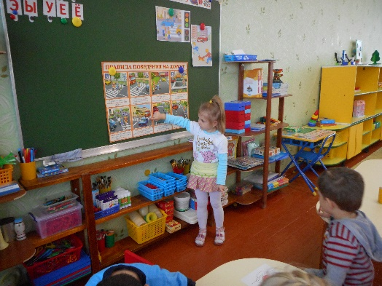
Изложить детям теорию дорожных правил для пешеходов еще не значит научить их правильно переходить дорогу, необходимо практическое закрепление знаний. Наиболее эффективной формой является игра-занятие. Занятия, прогулки, экскурсии, наблюдения важно проводить с учетом возраста детей и окружающих условий.
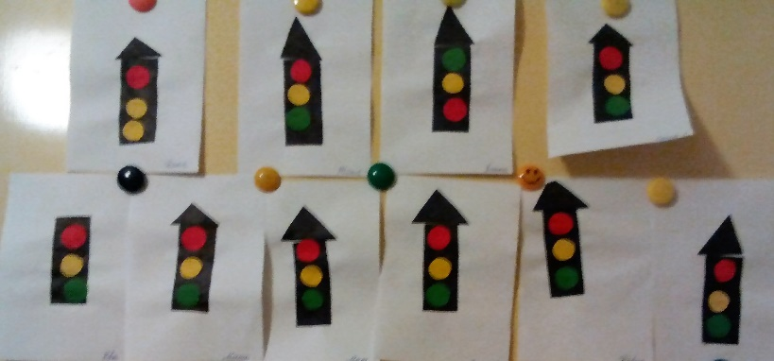
Беседуя с детьми, мы выяснили, что у большинства нет знаний об элементарных правилах дорожного движения. Оказалось, что многие дети вместе с родителями не всегда соблюдают эти правила. Работа приобрела целенаправленность.
Во второй младшей группе обучение проводится путем ознакомления детей с ориентировкой в пространстве, сравнения предметов, формой и цветом, видами транспорта.
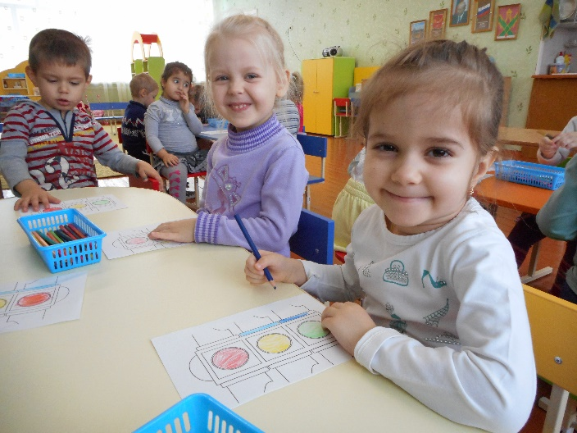
Например:
*Знакомство с грузовой машиной.
*Знакомство с автобусом.
*Игра «Красный и зеленый»
*Знакомство с улицей и т. д.
Со средней группы знакомим детей с правилами перехода дороги, учим понимать термины «перекресток» и «площадь», в чем их отличие, задаём вопросы во время прогулок, разучиваем стихотворения.
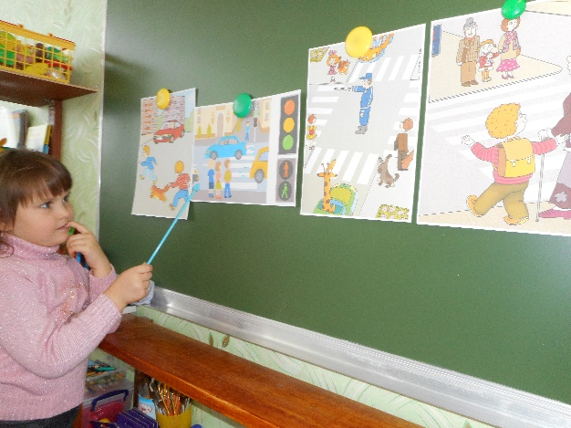

Например:
Если свет зажегся красный,
Значит, двигаться опасно!
Свет зеленый говорит:
«Проходите, путь открыт!»
Желтый свет - предупрежденье,
Жди сигнала для движенья! (С. Михалков)
На занятиях по художественному творчеству дети рисуют грузовой автомобиль, по аппликации делают светофор. На музыке, физической культуре, в подвижных играх учатся ориентироваться в пространстве.
Большое внимание мы уделяем ознакомлению с дорожными знаками, прежде всего ПРЕДУПРЕЖДАЮЩИМИ: «пешеходный переход», «дети».
Затем с ЗАПРЕЩАЮЩИМИ: «пешеходное движение запрещено», «велосипедное движение запрещено», «въезд запрещен». Во время проведения игр узнаём ПРЕДПИСЫВАЮЩИЕ знаки: «круговое движение», «движение только прямо», «направо», «налево». А также УКАЗАТЕЛЬНЫЕ: «пешеходный переход», «место стоянки», «пункт медицинской помощи», «телефон». Обращаем внимание детей на то, что знак «пешеходный переход» бывает предупреждающим и указательным. Водителей он предупреждает о пешеходном переходе, а пешеходам показывает, где надо переходить.
Для закрепления знаний используем целевые прогулки, экскурсии, беседы, подвижные игры, логические задачи, чтение художественной литературы, дидактические игры, настольные игры и игры с макетом улицы. В старшей группе знакомим с работой регулировщика. Объясняем, в каких условиях движением управляет регулировщик, для чего ему нужен жезл, почему регулировщик стоит в центре. В музыкальной деятельности в игровой форме знакомим детей с жестами регулировщика: «стой», «внимание», «путь открыт».

Знания по правилам дорожного движения дети получают в организованной образовательной деятельности по речевому развитию, чтению художественной литературы, ознакомлению с окружающим миром, художественному творчеству (рисование и аппликация). Кроме чтения художественной литературы мы используем заучивание стихотворений наизусть. Очень нравится детям отгадывать загадки.
Например:
Разных три имеет глаза, но откроет их не сразу,
Если глаз откроет красный. Стоп! Идти нельзя, опасно!
Желтый глаз - погоди! А зеленый - проходи! (светофор)

В образовательной деятельности по познавательно-речевому развитию проводим беседы с детьми.
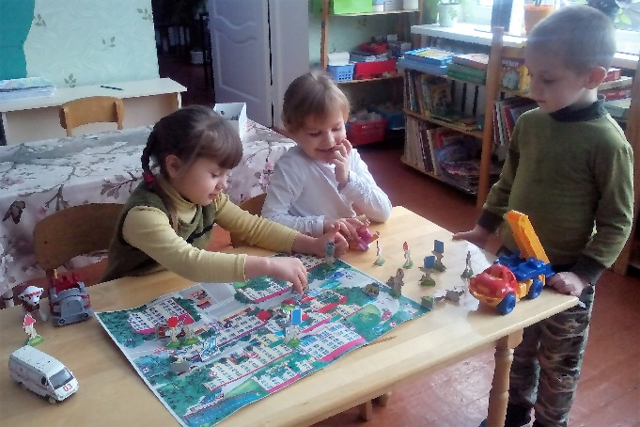
Например:
*В беседе «Где и как переходить улицу» рассказываем, как вести себя на улице.
*В беседе «Мы пассажиры» объясняем правила пользования транспортом. Как вести себя в транспорте, как надо обходить автобус, автомобиль.
*В беседе «Обязанности пешеходов» учим детей правилам перехода улиц и перекрестков. Дети закрепляют знания о переходе и островке безопасности. Проводим беседы о сотрудниках ГИБДД, контролирующих и регулирующих движение на улицах.
Знания правил дорожного движения находят отражение в рисунках детей, как в организованной, так и в самостоятельной деятельности. Изображая дома, дорогу, дети рисуют пешеходные переходы, светофор, дорожные знаки. Дети с увлечением делают «светофор», конструируют различные марки машин.
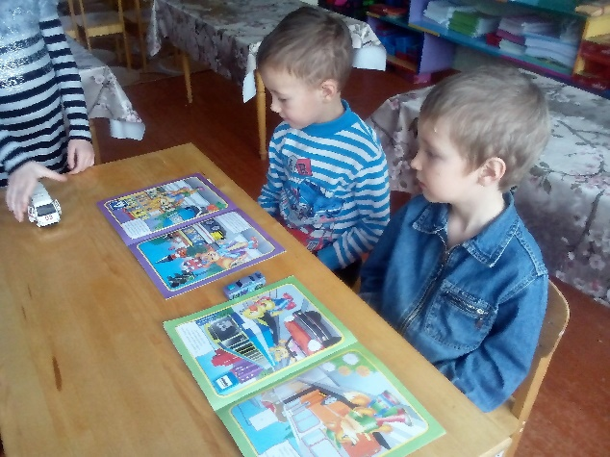
В подготовительной группе знания по правилам дорожного движения дополняются и расширяются. Дети знакомятся с новыми для них правилами пешеходов и пассажиров:
- Пешеходам разрешается ходить только по тротуарам, придерживаясь правой стороны, а где нет - по краю проезжей части (вне населенных пунктов, навстречу движению транспорта).
*Переходить улицу (дорогу) пешеходы должны только шагом. Прежде, чем переходить, пешеход должен убедиться в полной безопасности.
*Пешеходы должны быть внимательными к окружающим, взаимно вежливыми, предупредительными, не создавать помех движению.
*Там, где движение регулируется, выходить на проезжую часть можно только при зеленом сигнале светофора, светового указателя или при разрешающем жесте регулировщика.
*Ожидать автобус, маршрутное такси разрешается лишь на посадочных площадках, а там где их нет - на тротуаре (обочине дороги).

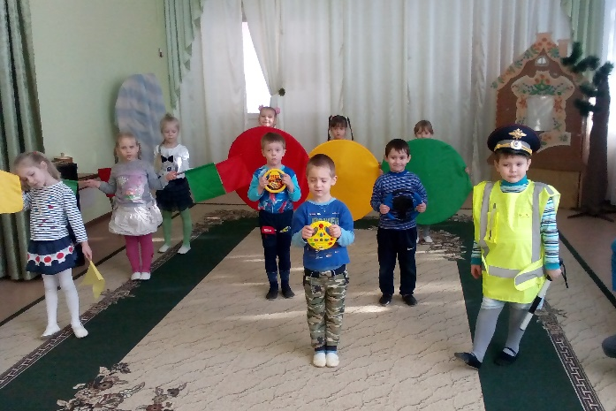
Интересной формой закрепления знаний о правилах дорожного движения являются вечера-развлечения:
*«Приключения в стране «Светофории»,
*«Красный, желтый, зеленый».
Играя и одновременно практикуясь, дети прочно усваивают правила дорожного движения.
Формируя у детей навыки правильного поведения на улице, мы уделяем внимание знакомству с трудом водителей автобусов. Объясняем, как трудно приходится им, если пешеходы не соблюдают правил уличного движения. В свободное время дети с интересом рассматривают иллюстрации, альбомы, рисунки, плакаты по правилам дорожного движения.
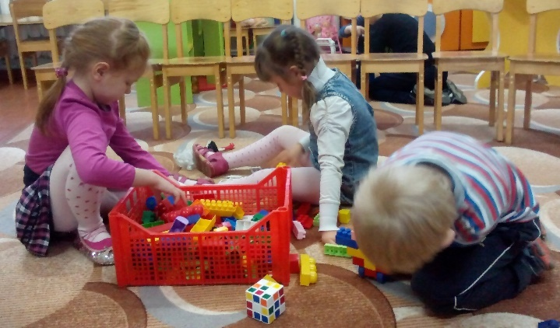
В работе с детьми старших групп большая роль отводится дидактическим и подвижным играм, а так же творческим играм, развивающим ориентировку в пространстве. Это такие игры, как «Перебежки», «Горелки», «Стоп». Эти игры активизируют мышление ребенка, ставят его перед необходимостью самостоятельно находить решение, использовать имеющиеся знания.
Дома с помощью родителей дети выполняют рисунки, закрепляя знания по правилам дорожного движения. Например, рисовали безопасный маршрут из детского сада до дома. Родители должны были уточнить у ребенка, что встречалось ребенку по дороге домой или в детский сад, учили с детьми стихи. В книжный уголок родители помогли подобрать необходимый литературный материал по дорожному движению.
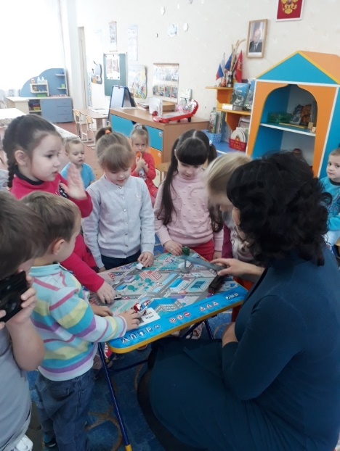
Воспитатели постоянно пропагандируют работу по ознакомлению с правилами дорожного движения в семье. В уголке для родителей обновляется материал. Проводятся индивидуальные беседы с родителями, совместные развлечения.
В дальнейшей своей работе мы больше будем обращать внимание на культуру поведения на улице самих родителей в присутствии детей. В результате совместной работы детского сада и семьи дети смогут свободно ориентироваться в микрорайоне детского сада, не допускать нарушений правил уличного движения.

Профилактическая работа по предупреждению детского травматизма будет всегда стоять на первом месте. Детство наших детей должно быть без травм.

Пусть движутся потоками машины,
Водители спокойствие хранят
Ведь правила движения едины-
Для взрослых пешеходов и ребят.
Воспитатель Меденикова Т.П.
Дорога не терпит шалости - наказывает без жалости!

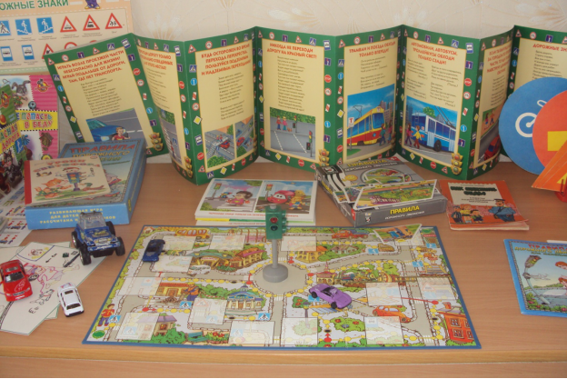
Дорогие родители!
Не ваши ли дети топают по проезжей части дороги на красный сигнал светофора? Какую оценку вы поставите себе за безопасность на дороге ваших детей? Задача каждого родителя - изучать азбуку движения пешехода на дороге со своим ребенком.
Что должны знать родители о своем ребенке?

В 3-4 года ребенок может отличить движущуюся машину от стоящей, но он уверен, что машина останавливается мгновенно.
В 6 лет - боковым зрением он видит примерно 2/3 того, что видят взрослые; не умеет определить, что движется быстрее: велосипед или спортивная машина; не умеет правильно распределять внимание и отделять существенное от незначительного.
В 7 лет - более уверенно отличает правую сторону дороги от левой.
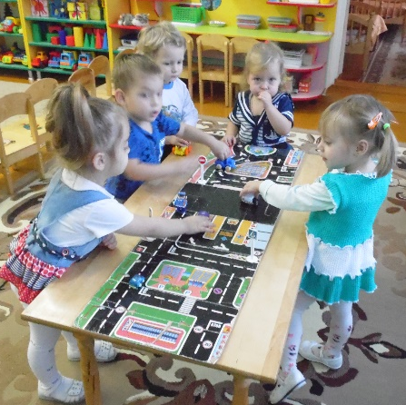
В 8 лет - может мгновенно отреагировать на оклик и т. п.; имеет опыт пешеходного передвижения на дороге; активно осваивает основные навыки езды на велосипеде (умение объезжать препятствия,делать крутые повороты); умеет определять источник шума; устанавливать связь между величиной предмета, его удаленностью и временем (чем ближе автомобиль, тем он больше); может отказаться от начатого действия (ступив на проезжую часть, вновь вернуться на тротуар).
Что должны и чего не должны делать сами родители при движении?
• Не спешите, переходите дорогу всегда размеренным шагом.
• Выходя на проезжую часть, прекратите разговаривать –
ребенок должен привыкнуть, что при переходе дороги нужно сосредоточиться.
• Не переходите дорогу на красный или желтый сигнал светофора, переходить нужно только на зеленый свет.
• Переходите дорогу только в местах, обозначенных дорожным знаком «Пешеходный переход».
• Из автобуса, такси (троллейбуса, трамвая) выходите первыми. В противном случае ребенок может упасть или выбежать на проезжую часть.
• Не разрешайте детям играть вблизи дорог и на проезжей части.
• Привлекайте ребенка к участию в ваших наблюдениях за обстановкой на дороге: показывайте ему те машины, которые готовятся поворачивать, едут с большой скоростью и т. д.
Успехов вам! Ведь отличное знание и выполнение правил дорожного движения - залог безопасности юного покорителя жизненных дорог.

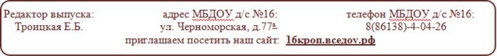
Воспитатель Меденикова Т.П.

